Тематический день
«Путешествие в страну дорожных знаний»

Цель: выявить у детей знания, умения и навыки по правилам дорожного движения, научить использовать их на практике.
Задачи:
1) Закрепить знания детей о правилах дорожного движения, дорожных знаках, работе светофора.
2) Развивать умение оценивать действия пешеходов и водителей как правильные – безопасные и неправильные – опасные.
3) Воспитывать наблюдательность, осторожность, дисциплинированность в соблюдении правил поведения на улице.
Количество участников: 20 детей 7-ми лет, родители воспитанников, педагоги лагеря.
Оборудование, реквизит: обучающий фильм по ПДД «Азбука безопасности на дороге», оборудование для его просмотра, макет перекрестка, макет пешеходного перехода, светофор, дорожные знаки, самокаты, велосипеды, атрибуты регулировщика, атрибуты для сюжетно-ролевой игры «Улица», дорожная разметка на территории детского сада, костюмы персонажей сказки.

Ход проведения мероприятия
№ | Формы | Содержание
Введение
 | Создание проблемной ситуации. | Воспитатель вносит дорожные знаки, расставляет их. Спрашивает детей: что это за знаки? Для чего они нужны? Можно ли обойтись без них? Почему? Предлагает пофантазировать: что бы было, если бы на улицах города не было дорожных знаков?  После обсуждения ситуации, воспитатель и дети подводят итог: существуют правила дорожного движения, которые нужно соблюдать как водителям, так и пешеходам. Необходимо знать, как правильно вести себя на улицах города.  Совместно планируются мероприятия по ознакомлению дошкольников с правилами дорожного движения.
Основная часть
1. | Беседа «Светофор наш друг и помощник». | Воспитатель выясняет, кто из детей знает, что такое светофор. Объясняет, что для пешеходов в светофорах обычно два цвета: красный и зеленый; в светофорах для водителей – три цвета: красный, желтый и зеленый. Переход дороги на зеленый сигнал светофора является правилом дорожного движения. Невоспитанные пешеходы идут на красный или желтый сигнал. Их называют нарушителями. Они подвергают опасности и свою жизнь, и жизнь других пешеходов, водителей и пассажиров.
2. | Подвижная игра «Водители и пешеходы». | Дети делятся на две группы: «водители» и «пешеходы». Выбирается ребенок – «светофор». Отрабатываются действия по сигналам «светофора».
3. | Обучающий фильм.  Уроки тетушки Совы «Азбука безопасности на дороге» («Пешеходный переход»). | При просмотре фильма воспитатель обращает внимание детей на действия при переходе дороги по пешеходному переходу: посмотреть вокруг, налево, направо, прислушаться, убедиться, что машин нет или они далеко, дойти до середины дороги и снова посмотреть направо, контролируя ее со всех сторон. Если путь свободен – идти до конца, не останавливаясь. Воспитатель дает установку, что все пешеходы должны быть дисциплинированными в соблюдении правил перехода улицы и дороги.
4. | Сюжетно-ролевая игра на прогулке «Улица». | Во время сюжетно-ролевой игры моделируются различные дорожные ситуации, осуществляется поиск разумного их разрешения. В ходе игры выбирается ребенок – «сотрудник ГИБДД», который следит за движением транспорта и пешеходов. Дети закрепляют правила дорожного движения при езде на велосипеде, самокате.
5. | Комната ПДД. | Самостоятельная игровая деятельность детей в комнате ПДД способствует успешному усвоению информации о правилах дорожного движения и применению полученных знаний на практике.
6. | Развлечение «Азбука дорожной безопасности» с просмотром детского спектакля «Мишка на посту». | Сказочный герой (Хоттабыч) создает условия для анализа типичных ошибок в поведении детей на улицах, помогает решить опасные проблемные ситуации на дороге. Спектакль закрепляет полученные знания по правилам дорожного движения, учит выбирать наиболее безопасные пути в детский сад, школу, домой, приучает к дисциплине на дороге.
Завершение
1. | Итоговая беседа о значении правил дорожного движения. | В беседе проводится анализ: научился ли ребенок безопасно вести себя и правильно ориентироваться в дорожных ситуациях, проявлять дисциплинированность, наблюдательность, осторожность на дороге.
2. | Коллективное создание коллажа «Правила движения для всех». | В группе создаются условия для создания коллажа «Правила движения для всех» в дневнике отряда «Наши летние дела». Дети в творческой деятельности передают впечатления от тематического дня «Путешествие в страну дорожных знаний».

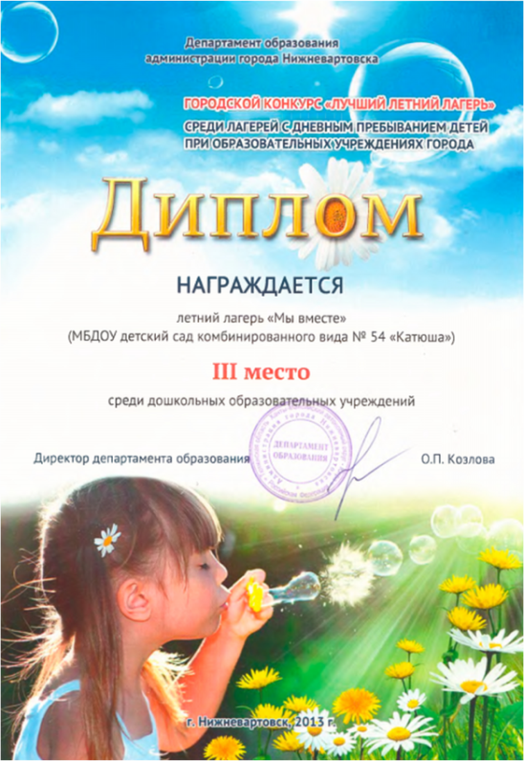 | III место  в конкурсе «Лучший летний лагерь» среди лагерей с дневным пребыванием детей  при образовательных учреждениях города

Список используемой и рекомендованной литературы:
- Ахмадиева Р.Ш., Воронина Е.Е., Халиуллин И.А. Обучение детей дошкольного возраста правилам безопасного поведения на дорогах. Учебное пособие:- Казань, 2008.
- Авдеева Н.Н., Князева О.Л., Стеркина Р.Б. Безопасность: учебное пособие по основам безопасности жизнедеятельности детей старшего дошкольного возраста. – СПб.: Детство-пресс, 2002.
- Бабина Р. Занимательная дорожная азбука. – М.: АСТ-ЛТД, 1997.
- Дорожная безопасность: обучение и воспитание младшего школьника / Под ред. Кирьянова В.Н. – М.: Третий Рим, 2005.
- Дорожная азбука в картинках / авт.-сост. Л.Садовская. – М.: ОЛМА – Пресс, 2005.
- Добрякова В.А. Три сигнала Светофора / В.А. Добрякова. – М.: Просвещение, 1989.
- Занятия по правилам дорожного движения / сост. Н.А. Извекова (и др.); под ред. Е.А. Романовой, А.Б. Малюшкина. – М.: ООО «ТЦ Сфера», 2010.
- Калашникова О.В. Путешествие в страну дорожных знаков. – Волгоград, Учитель, 2000.
- Капарушкина О.С., Тетерина Е.В. Учим правила дорожного движения, как таблицу умножения // Воспитатель ДОУ. 2008. №9.
- Коган М.С. Правила дорожные знать каждому положено! Познавательные игры с дошколятами и школьниками / М.С. Коган. – Новосибирск: Сибирское университетское издательство, 2007.
- Мартынов С. Осторожно: дети! Д/в №7/87, стр. 66-68.
- Майорова Ф.С. Изучаем дорожную азбуку: перспективное планирование, занятия, досуг / Ф.С. Майорова. – М.: ООО «Скрипторий 2003», 2009.
- Правила дорожного движения для детей 3-7 лет: занятия, целевые прогулки, утренники, экскурсии /авт.-сост. Г.Д. Беляевскова (и др.). – Волгоград: Учитель, 2012.
- Профилактика детского дорожно-транспортного травматизма /Под ред. Кирьянова В.Н. – М.: Третий Рим, 2007.
- Правила дорожного движения для детей дошкольного возраста / Под ред. Романовой Е.А., Малюшкиной А.Б. – М.: ТЦ «Сфера», 2005.
- Скоролупова О.А. Занятия с детьми старшего дошкольного возраста по теме «Правила и безопасность дорожного движения» / О.А. Скоролупова. – М.: ООО «Скрипторий 2003», 2004.
- Старцева О.Ю. Школа дорожных наук: Дошкольникам о правилах дорожного движения. М.: ТЦ Сфера, 2012.
- Степаненкова Э.Я., Филенко М.Ф. Дошкольникам о правилах дорожного движения: Пособие для воспитателей детского сада. – М.: Просвещение, 1979.
- Три сигнала светофора: дидактические игры, сценарии вечеров досуга / сост. Т.Ф. Саулина. – М.: Просвещение, 1989.
- Устимов В. Я дружу со светофором. – М.: Ангел, 1998.
- Хромцова Т.Г. Воспитание безопасного поведения дошкольников на улице. – М.: Центр педагогического образования, 2007.
- Черепанова С.Н. Правила дорожного движения дошкольникам. – М.: Издательство «Скрипторий», 2008.
- Шорыгина Т.А. Беседы о правилах дорожного движения с детьми 5-8 лет. – М., 2011.

